Вступ до титулки

В українській, та й у світовій літературі творчість поетів-гумористів, незважаючи на плин часу, не перестає хвилювати своєю злободенністю. Їх байки та переклади прикрасили українську і світову культуру, внесли свій колорит та неповторність. Пропонуємо познайомитися з життям і творчістю сатириків-земляків М.П. Годованця та О.І. Жолдака.

«...Мудрий, як Езоп, гострий наче бритва»
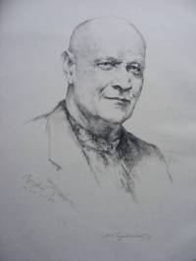
Ф. Маківчук
Микиту Павловича Годованця називають автором близько шестисот оригінальних і більше 1000 перекладних байок. Його твори читають у світі білоруською, болгарською, польською.
Народився наш земляк 26 вересня 1893 року в с. Вікнина (нині – Гайворонський район Кіровоградської області) в сім'ї неписьменних та незаможних селян, які прагнули вивести свого сина в люди.

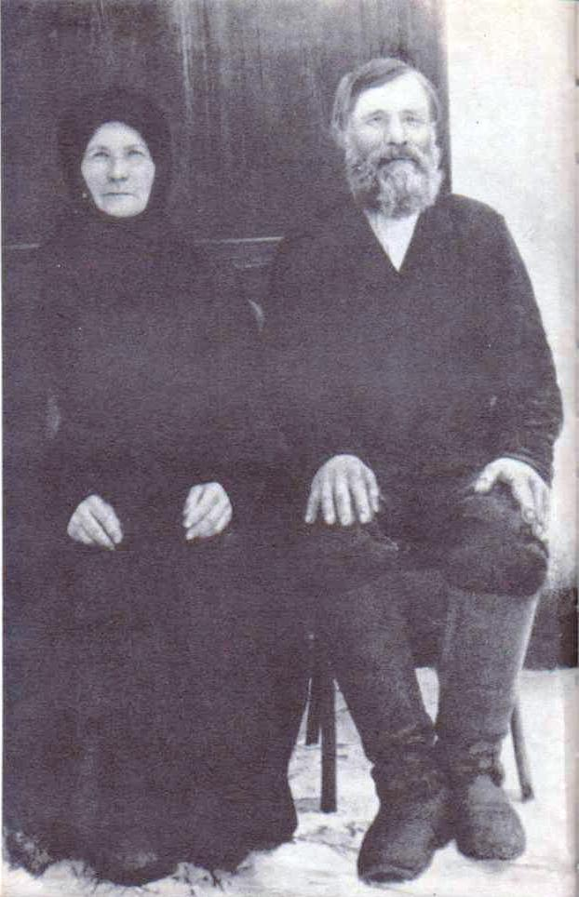
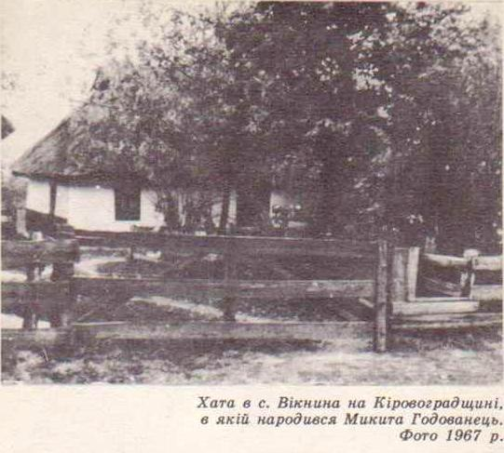
Майбутній байкар закінчив 2 класи церковно-парафіяльної школи. Наймолодший із 8 дітей в сім’ї мав неабиякі здібності до навчання, гарний голос, любив читати книжки, які давав із власної бібліотеки перший вчитель Йосип Чайка. Сам Микита Павлович згадував «Ухопив я обома руками цю книгу і бігцем подався в шкільний сад, захопивши з собою якийсь підручник та зошит, примостився під яблунею. То був «Кобзар» Тараса Шевченка. Ні про Шевченка, ні про «Кобзар» я ще нічого не чув. Розгорнув, читаю… О матінко! Українська книжка! Чисто ж так мати моя говорить. Звикаю до незнайомого правопису, читаю один вірш, другий, третій. А серце горить, грає, кипить. Ой, як же гарно, як цікаво.! Та просто ж як. Єй-бо, і я так можу писати. Ухопивш олівця та зошит, починаю мережити, наслідуючи автора…». Серед книг, які найбільше вразили хлопця, були і збірки байок І. Крилова та Л. Глібова, І. Котляревського, С. Руданського, Т. Шевченка. Прочитані твори не тільки справили на хлопця незабутнє враження, але і допомогли відчути красу забороненого рідного слова. Після закінчення Степашанської вчительської школи М. Годованець навчався на дворічних курсах з підготовки до університету, вчителював у церковно-парафіяльних школах сіл Орлівка та Бубнівка на Поділлі. В 1914-1918 роках перебував на військовій службі. Повернувшись до рідних місць, деякий час вчителював по селах, а затим став працювати в редакціях газет «Червоний край» (Вінниця) та «Радянська Волинь» (Житомир).
Перші вірші Годованця з'явилися друком 1913 року на сторінках київського тижневика «Маяк». Низка поезій побачила світ у газеті «Свободное слово» (Ревель) у 1917 році.
У поетичних пошуках було багато автобіографічного, так у 1919 році він писав:
Я син нужденного села.
Вишневий сад, обдерта стріха –
То мій притулок і утіха.
Природа вчителем була.
У злиднях, в темряві, в журбі
Провів роки свої дитячі,
А далі – серденько гаряче
Кував в стражданні, в боротьбі.
Шукав бажаних берегів –
Знайшов розчарувань багато;
Шукав настирливо, завзято
Нових думок, нових шляхів.
В його перекладі політвідділ 41-ої стрілецької дивізії Червоної Армії в 1920 році видав збірочку Дем'яна Бєдного «Байки і пісні». Перша книжка оригінальних байок «Незаможник Клим» вийшла друком у 1927 році. Загадом на межі 20-х-30-х років він видав близько десятка невеличких обсягом книжечок, що несли переважно мотиви агітаційні, пов'язані з тогочасними завданнями утвердження нового в господарюванні, побуті, культурі: «До добробуту й культури» (1928), «Парася на парастасі» (1929), «Будяки», «Довгоносики», «У колективі» (1930), «Трактор і рало» (1931), «Байки» (1932).
У 1925 році поєднує своє життя з кам’янчанкою Метельницькою Серафимою Миколаївнною, що як і М. Годованець була із багатодітної родини.
В цьому ж році Микиту Годованця прийняли в члени Спілки Селянських Письменників «Плуг». У Вінниці працює на різних посадах в газеті «Червоний край». Зустрічі з творчими людьми, читання книг, газет і журналів, та сама літературна робота творчо збагачували молодого поета.
Член спілки письменників СРСР з 1934 року. У 1935 році родина переїхала в Київ.
31 січня 1937 року Микиту Годованця було заарештовано і за постановою особливої наради при НКВС від 13 червня того ж року вислано на Середню Колиму, де він пробув до 1947 року. Байкаря за справою 6679-2ф звинуватили в українському буржуазному націоналізмі, закидаючи, що він емісар Є. Коновальця в Україні. З того, що довелося пережити і побачити в таборах, Микита Павлович робить висновок, що триває ретельно спланований процес винищення української інтелігенції.
Крізь вічну мерзлоту пробивалися написані байкарем рядки:
Краю мій, народе милий,
Виринем з біди,
Не завій же буйним пилом
Ти мої сліди.
На волю поет вийшов лише у 1942 році. До 1945 року працював на Колимі на Спорнинському ремонтному заводі. Потім – в Абхазії, в Новому Афоні до 1949 року був керуючим справами курортного управління. Та коли там почалося будівництво дачі І. Сталіна, М. Годованцю сказали писати за власним бажанням.
Завдяки подарованому знайомими фотоапарату байкар набирається досвіду фотографа, це і дозволяє родині триматися на плаву в Мерефі Харківської області, де жила його племінниця.
З 1954 року ситуація в країні змінюється і М. Годованець друкується в газетах та журналах.
2 вересня 1957 року, дістав офіційну реабілітацію – довідкою військового трибуналу Київського військового округу за №1680/0-57 засвідчувалося, що постанову особливої наради від 13.VІІ.1937 року «скасовано і справу припинено». Байкар нарешті знову взявся за перо. У своїх байках і віршованих гуморесках Микита Годованець змальовував багатогранність і складність життя сучасників. Не менш наполегливо працюєвін і на перекладацькому терені. Інтерпретує українською байки Леонардо да вінчі, Федра, Бабрія, Іріарте, Д. Бєдного, І. Красіцького.
Творче кредо бачимо в рядках:
Друг зрадив?
Горе б'є?
Не плач!
У тебе є
Читач!
Покривдив критик дуже?
Забудеться, мій друже,
Погасне з часом кривди жар...
До негіді утратив осоружність?
Втекла відвага, віра, мужність?
Уже ти не байкар!
Творчі джерела багатьох його байок ідуть від прадавнього Езопа:
Езоп їх вигадав і ввів у моду,
А я удруге народив
І духом рідним збагатив,
Подарував коханому народу,
Щоб він у праці, в боротьбі
За людське щастя, за свободу
Мав на озброєння собі.
Оселившись у Кам'янці-Подільському, Микита Годованець віддається активній літературній роботі. Пише оригінальні байки, здійснює переклади і переспіви, вивчає досвід української класичної, російської, і загалом європейської байки, подає практичну допомогу молодим байкарям, проводячи з ними в Кам'янці-Подільському творчі семінари.
Помітним внеском досвідченого митця в розвиток української байки стали його книги «Байки» (1957), «Заяча математика» (1961), «Конвалія і Лопухи» (1966), «Талановита Тріска» (1967).
Але цензура не полишає байкаря: редактори радять видаляти зі збірок байки, що можуть не сподобатися високому начальству.
Сам М. Годованець відгукнувся рядками
– Ти Лева не чіпай.
Тим більш Орла –
Таку порадоньку редакція дала..
Пиши про Плуга,
А ще ліпш про трактора –
І спіть спокійно,
Авторе й редакторе.
Микита Годованець був не лише великим байкарем свого часу, але і виплекав чимало молодих обдаровань. Даруючи гуртківцям збірку «Байки», письменник написав у 1964 році:
Візьміть у хмеля звичку золоту:
Не відриваючись від матері землі,
Думками і душею рвіться в висоту.
Тривалий час Годованець трудився над художнім освоєнням байки античних часів, епохи Відродження, творчої спадщини видатних західноєвропейських майстрів цього жанру. Його праця увінчалася виданням книг «Ріка мудрості. Байки за Езопом» (1964), «Веселий педант» (1965), «Байки зарубіжних байкарів у переспівах та перекладах Микити Годованця» (1973).
«Понад тисяча творів, що вийшли з-під його пера – це справжня ріка мудрості. Початок її у джерелах фольклору, в казках і прислів’ях, у піснях і думах. І недаремно Микиту Павловича Годованця називають патріархом української радянської байки, бо через усе своє життя проніс він у серці незрадливу відданість до цього бойового жанру літератури», – зазначав Феофан Скляр. Помер байкар 27 серпня 1974 року. На пам’ятнику були викарбовані рядки з його вірша:
Народу рідному – усе!
На жертовник святого діла
Нехай з нас кожен принесе
Вогонь душі і силу тіла.
Заслуги письменника визнанні заснуванням літературної премії імені Микити Годованця. ЇЇ лауреатами стали такі його вихованці, Як І. Сварник, П. Красюк, А. Гарматюк, М. Тищук. Образ Микити Годованця змальовано в повісті «За Колимою сонце сходить» (1994) і романі «Довга дорога вночі» (1998) українського письменника Мар'яна Красуцького.
11 грудня 2008 року в приміщені картинної галереї Кам'янець-Подільського історичного музею-заповідника відкрито меморіальну кімнату байкаря.

Голуб і лелека.
Якось-то навесні,
Коли настали теплі дні,
Лелека з вирію прилинув
На дороге гніздо своє,
Що восени покинув
(В житті усяко є!)
Домашній Голуб запитав:
Де, друже, був?
Що чув?
До вирію літав.
Злякався – вітер в уші свище,
Із півночі повіяв холодище,
За ним повзе страшна зима…
А в вирію… Зими нема,
Природа стрінула привітом:
Там вічне літо!.. –
А Голуб з усміхом йому:
– Тоді ж чому
Ти кинув ту країну,
Розхвалений той рай,
І повернувся на Вкраїну?
Бо це – мій рідний край!
Любов до рідного – могутнє диво!
Нехай живеш на чужині щасливо,
А туга гірко в серце б’є:
Зове Вітчизна й путь далека,
І ти летиш, як з вирію Лелека
В гніздо своє.
Незручний талант
У день народження Миколи
Друг Пса прислав із собачарні-школи:
– Прийми, Миколо! Скарб, а не собачка!
Талант! На диво всім шукачка!
Хабарників, хапуг та брехунів
Нероб та бюрократів, лежебоків,
Любителів доносів, сварок, склоки,
Розкрадачів, пустих баплакунів –
Не стерпить нечисті ніколи!
Хай хто – пійма за поли…
Зі злом в запеклій боротьбі
Послужить, друже мій, тобі!.. –
Минає кілька днів. Не сподівавсь ніколи:
Підручних любих, друзів і кумів Миколи
Зганьбив той Пес, хапаючи за поли.
У власній хаті, гемонська мара,
І тещу покусав, як брала хабара.
Микола мліє: – Йди ти к богу! –
І вигнав пса до біса на дорогу.
Заквилив Пес: – Старавсь – не догодив.
Йому б такий талант, щоб без зубів ходив.
Дзеркальце
Швидкий Миколка з вулиці прибіг.
Сьогодні в нього день гарячий дуже:
Нахлюпався у дощовій калюжі,
Мав з хлопцями гарячий бій.
Лице – в смолі,
Під носом юшка запеклася
Під оком смуга налилася,
Кривава пляма на чолі..
У дзеркальце зирнув
І з несподіванки здригнув:
– Ой-ой! Які погані свідки!
У гості ж мав іти до тітки –
Там іменинник брат Іван,
Там гратиме баян… –
Миколка з горя ледь не плаче
І дзеркальцем об лаву брязь:
– Нехай ніхто не бачить,
Що на мені і кров, і грязь!
Не одному мені здається
Сатирі так частенько дістається:
Об лаву брязнуть нею, злі,
І думають – немає плями на чолі.
Дізнатися більше:
Твори автора:
Годованець, Микита Павлович. Байки / Микита Павлович Годованець; Упоряд., вступ. ст. та приміт. І.В.Зуба. – К. : Рад. письменник, 1987. – 301 с.
Годованець, Микита Павлович. Байки / Микита Годованець; Упоряд., вступ. ст. та приміт. В.Т.Косяченка. – К.: Дніпро, 1983. – 199 с.
Годованець, Микита Павлович. Байки за Леонардо да Вінчі, Федром, Бабрієм / Микита Годованець. – К.: Дніпро, 1967. – 187 с.
Годованець, Микита Павлович. Заяча математика. Байки / Микита Павлович Годованець. - К. : Рад. письменник, 1961. – 167 с. – Біогр. довідка: C. 164.
Годованець, Микита Павлович. Сміх на службі. Байки / Микита Павлович Годованець; вступ. стаття Ф. Скляра. – К.: Веселка, 1973. – 69 с.
Про автора:
Альперін Ю. Й. Микита Годованець / Ю. Й. Альперін. – К.: Дніпро, 1973. – 125 с. – (Літературний портрет)
Василашко В. Байка за колючим дротом, або Відомий і невідомий Микита Годованець / В. Василашко // Літературна Україна. – 2005. – 22 вересня. – С. 3.
Дацька В. Ріка мудрості: До 120-річчя М. Голованця / В. Дацька // Народне слово. – 2013. – 3 жовтня. – С. 10.
"Доля пронесла нас крізь злиготні життя...": за матер. епістолярної спадщини М.П.Годованця / підгот В.С.Прокопчук // Вітчизна. – 2009. – № 3-4. – С. 148-154.
Криворучко О. Музей земляка збирали разом / О. Криворучко // Освітянське слово. – 2013. – жовтень. – С. 4: фото.
Масліков Л. Фестивалили навколо байки / Л. Масліков // Освітянське слово. – 2013. – жовтень. – С. 4: фото.
Микиті Годованцю - 110 // Вежа. – 2003. – № 13. – С. 265-273.
Прадійчук, Олена. Без БАЙКИ світ цей був би гіршим...: Позакласний захід зі світової літератури, 6 клас / О. Прадійчук // Всесвітня література в сучасній школі. – 2014. – № 11. – С. 44-53.

«Я знаю, як це важко – поєднати трагічне й комічне. Тут один крок до безодні, до провалля. Треба добре знати і єство людини, і природу сміху. Лиш сміливі, чисті й чесні люди можуть голосно сміятись, бо сміх – це свобода, повне розкріпачення душі».
О. Жолдак
Погляд на світ крізь призму гумору мав і інший наш земляк – Олесь Жолдак.
Олесь (Олексій) Іванович Жолдак – український поет, сатирик, гуморист, сценарист, перекладача. Батько дитячого письменника Богдана Жолдака.
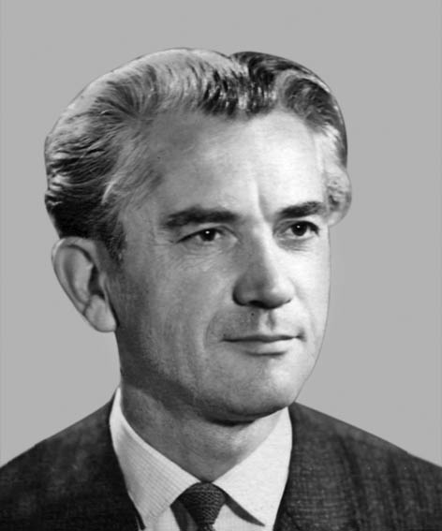
Народився 30 березня 1918 року в селі Верблюжка, тепер Новгородківського району Кіровоградської області в селянській родині.
Поетичний дебют відбувся у 1937 році. З-під його пера виходили вірші – лагідні настроєві акварелі. Він уміло змальовував пейзажі степової України, віддавав належну для молодого віку данину ніжним почуттям. Це був справді свіжий голос літературного новобранця. Його слово помітили й вирізнили. Олесь закінчує Запорізький педагогічний інститут (1940). Працює у редакції газети «Комсомолець Запоріжжя».
Стає учасником Німецько-радянської війни. Йому одному з перших довелося командувати реактивною системою залпового вогню «Катюша» Нагороджений орденами Вітчизняної війни 2-го ст., Червоної Зірки (2) і медалями. Після війни працював у редакціях газет «Червоне Запоріжжя», «Радянська Україна», «Літературна Україна», в Держлітвидаві України та журналі «Перець».
Збірки поезій «Орлята» (1953), «Перевесло» (1964), «Рівновага» (1978) відображають події воєнного часу, трудову наснагу мирних літ, пройняті почуттям людяності й добра.
Та лірика не стала провідним жанром творчості. Можливо тому, що автор висував жорстокі вимоги до свого і чужого віршованого рядка:
У нього вірші скажем так –
Літературний порожняк:
До стоверстової сторінки
Тебе несе він без зупинки!
Популярність здобули дотепні пародії, дружні шаржі, епіграми (збірки «Відколювання номерів» (1960), «Вибрики Пегаса» (1968), «Маститі мастаки» (1983).
Максим Рильський, прочитавши Жолдакову пародію на себе, негайно ж написав йому рекомендацію до Спілки письменників. У спілці письменників СРСР з 1961 року. В улюбленому жанрі Олесь Жолдак і відбувся як творча особистість, ставши дотепним і самобутнім сатириком і гумористом.
Олесь Іванович мав і талант перекладача. Переклав з білоруської мови поему «Пригоди цимбал» А. Кулешова (1952), з сербохорватської – драматичну поему «Гірський вінець» П. Нєгоша (1967), збірку «Білоруські прислів’я та приказки» (1970), повість «Вовча зграя» В. Бикова (1975) та ін. Окремі вірші Олеся Жолдака перекладено російською та білоруською мовами. Лауреат літ. премії ім. Остапа Вишні (1987). Писав сценарії для студії «Укртелефільм».
Наш земляк – лауреат літературної премії НСПУ ім. Остапа Вишні (1987) та Петра Сагайдачного (1998); нагороджений також грамотою Президії Верховної Ради УРСР.
Пішовши з життя 8 червня 2000 року, Олесь Жолдак своєю творчістю стверджує і донині, що повноцінне життя без сміху – неможливе. Читайте талановите, своєрідне і лунке слово.
В тролейбусі
В тролейбусі з лавки школяр устає:
Сідайте, бабусю, на місце моє!.. –
Поглянула дивно бабуся сумна,
– Сиди, – йому глухо говорить вона. –
Сиди, бо як будеш старенький, як я,
То ще постоїш дитино моя…

Молоко з водою
Сидить і пильно поглядає
Славко і меншенька сестра
Як біля двору напуває
Корову тітка із відра.
– Тепер ти бачиш, – головою
Малий похитує Славко, –
Як розбавля щодня водою
Сусідка наша молоко.
Синаша
Прибув додому у село
Із города синаша,
І від порога заявив:
– Дай порубать, мамашо!

На сина очі підвела
Отетеріла мати:
– Синочку, в мене, як на гріх,
Нема чого рубати.

Оце провідував мене
Сусіди хлопець, Вова,
То він, спасибі, порубав
Мені всі чисто дрова…

Синок осікся, а тоді:
– Поїсти, дайте мамо…
– Отак би, синку, ти мені
І говорив би прямо!

А то приїхати не встиг,
Й поснідати в охоту,
А вже хапаєшся мені
Одразу за роботу.
Дізнатися більше:
Твори автора:
Жолдак Олесь. Вибрики Пегаса: літ. пародії, дружні шаржі, усмішки / Олесь Жолдак; передм. М. Слабошпицького. – К.: Дніпро, 1988. – 260 с.
Жолдак Олесь. Маститі мастаки: гумор та сатира / Олесь Жолдак. – К.: Рад. письменник, 1983. – 141 с.: іл.
Жолдак О. Орлята: поезії / О. Жолдак. – К.: Молодь, 1953. – 79 с.
Жолдак О. Перевесло: лірика, гумор, сатира / О. Жолдак. – К.: Держлітвидав УРСР, 1964. – 142 с.
Жолдак О. І. Рівновага: лірика, гумор, сатира / О. І. Жолдак. – К.: Дніпро, 1978. – 175 с.: іл.
Жолдак Олесь. Вибрики Пегаса: літ. пародії, дружні шаржі, усмішки / Олесь Жолдак. – К.: Дніпро, 1968. – 114 с.
Жолдак О. Щоб не журився колос: лірика, гумор, пародії / О. Жолдак. – К.: Дніпро, 1995. – 311 с.
Про автора:
Жолдак Олесь (Олексій) Іванович // Енциклопедія сучасної України. – К., 2009. – Т. 9: Е-Ж. – С. 637.
Жолдак Олесь (Олексій) Іванович // Українська літературна енциклопедія. – К., 1990. – т.2: Д-К. – С. 210.
Кіровоградщина у дзеркалі часу: літературне мистецтво [] = Кировоградщина в зеркале времени: литературное искусство = Kirovohrad in the mirror of time: literary arts: фотоальбом / авт.-укл. Олександр Чуднов, Олег Бабенко, авт. ідеї Євгенія Шустер [та ін.]; за заг. ред. Олександра Чуднова. – Кіровоград: Імекс-ЛТД, 2013. – 73 с.: портр., фото, іл. – (Сер. «Кіровоградщина у дзеркалі часу»). – Текст: укр., рос., англ
Олесь Жолдак: письменники-фронтовики // Народне слово. – 2015. – 15 січня. – С. 7: фото.
Сом М. На диво серйозний пересмішник: до 90-річчя від дня народження Олеся Жолдака / М. Сом // Літературна Україна. – 2008. – 17 квітня. – С. 6.

